**Web Layout with HTML & CSS**

By : Kresno

Date : 20 03 2015

Untuk membuat sebuah webpage digunakan tag-tag HTML dan CSS/style sheet.

Berikut adalah tag HTML yg umum digunakan :

|  |  |
| --- | --- |
| <html></html> | Root dr dokumen HTML |
| <head></head> | Berisi informasi mengenai dok HTML, bisa judul, meta information, css, javascript dll |
| <title></title> | Judul dr dok HTML, akan muncul di bagian atas Browser |
| <body></body> | Badan/kanvas dari dok HTML yg akan diisi untuk ditampilkan |
| <h1></h1>..<h*n*></h*n*> | Mengatur heading, kondisi default, angka makin besar, ukuran heading makin kecil |
| <div> </div> | Bagian atau bisa dideskripsikan sebagai layer didalam dok HTML |
| <table> </table> | Membuat table |
| <tr></tr> | Membuat baris didalam table |
| <td></td> | Membuat kolom didalam row |

Untuk tag lain berserta atributnya dapat dipelajari di <http://www.w3schools.com/tags/default.asp>

Contoh pertama dapat dilihat di **1 - Standard HTML.html**, berikut code-nya jika dibuka di notepad.

<html>

<head>

<title>Coba coba

</title>

</head>

<body bgcolor="#ccc">

<h1>Coba coba yuks</h1>

</br>

Selamat pagi, ini adalah warna abu abu bakso

</body>

</html>

Contoh kedua dapat dilihat di **2 - Simple HTML with Style.html**, berikut code-nya jika dibuka di notepad.

<html>

<head>

<title>Coba coba

</title>

<style>

body

{

background-color:#E3F983;

}

h1

{

color:#5D4A57;

font-SIZE:100px;

}

</style>

</head>

<body>

<h1>Coba coba yuks</h1>

</br>

Selamat pagi, ini adalah warna ijo

</body>

</html>

Dapat dilihat untuk styling warna background, ukuran font dan warna header dipindahkan ke tag style.

Style ini hanya berlaku di webpage yg didefinisikan style tersebut. Jika style tersebut ingin digunakan di lebih dr 1 webpage maka dibuatlah sebuah file css untuk mendefiniskan style-style tersebut. Webpage yg akan menggunakan style tersebut tinggal menambahkan reference ke file css tersebut.

Contoh dapat dilihat di **3 - Simple HTML with Referenced CSS.html** dengan file css-nya **3 – css.css**.

3 – css.css

body

{

background-color:#E3F983;

}

h1

{

color:#5D4A57;

font-SIZE:50px;

}

#kiri

{

position : absolute;

top : 0;

left : 0;

width : 20%;

height : 100%;

background-color : #FFD980;

}

#kanan

{

position : absolute;

top : 0;

left : 20%;

width : 80%;

height : 100%;

background-color : #ADE0E7;

}

3 - Simple HTML with Referenced CSS.html

<html>

<head>

<title>Coba coba

</title>

<link href="3 - css.css" rel="stylesheet" type="text/css" />

</head>

<body>

<div id="kiri">

<h1>ini kiri</h1>

</div>

<div id="kanan">

<h1>ini kanan</h1>

</div>

</body>

</html>

Dapat dilihat reference css-nya di <link href="3 - css.css" rel="stylesheet" type="text/css" />

Dapat dilihat jg, ada 2 tag <h1> yg memiliki style yg sama sesuai definisi di css-nya.

Dari ketiga contoh dapat terlihat perbedaan fungsi dari HTML dan CSS dalam sebuah webpage. Tag HTML digunakan untuk membentuk content dari webpage, sedangkan CSS digunakan untuk setting format/style tampilan dari content tersebut.

Kenapa dipisah? Untuk memudahkan dalam mendesign layout website dan juga dalam maintenance website. Umumnya sebuah website memiliki template layout yg mirip antara tiap webpagenya, hanya contentnya yg berubah. Oleh karena itu digunakanlah CSS untuk menyimpan semua style yg dapat digunakan oleh setiap webpage tersebut.

Dari contoh sebelumnya dapat dilihat cara penggunaan CSS di HTML :

1. Menggunakan nama dr tag HTML

Dengan menggunakan nama dr tag html ddlm deklarasi css, maka untuk smua tag didalam webpage yg bernama sama akan mengikuti format di css tanpa harus set class css-nya.

Contoh:

body { background-color : #ccc; } -> background color webpage akan berwarna abu abu bakso

h1 { font-size : 20px ; } -> semua <h1> yg ada di webpage akan memiliki font size 20px

1. Menggunakan #

# digunakan untuk membuat 1 css yg unik, dan hanya bisa dipakai 1x didalam webpage yg sama

Contoh :

#Kanan

{

Top : 0;

Left : 0;

Background-color= #abc;

}

Di HTML

<div id=”Kanan”>

</div>

1. Menggunakan . (class)

Class css dapat digunakan unlimited untuk elemen apapun.

Contoh :

.Kanan

{

Top : 0;

Left : 0;

Background-color= #abc;

}

Di HTML

<div class=”Kanan”></div>

<div class=”Kanan”></div>

Setelah mengetahui cara menggunakan html dan css, bagaimana caranya untuk membuat sebuah layout webpage?

Berikut adalah atribut css yg sering digunakan dalam membuat layout :

|  |  |
| --- | --- |
| Top  Left  Right  Bottom | Mengatur posisi bagian atas/kiri/kanan/bawah suatu elemen terhadap elemen lainnya |
| Margin-Top  Margin-Left  Margin-Right  Margin-Bottom | Mengatur posisi bagian atas/kiri/kanan/bawah elemen terhadap posisi top/left/right/bottom |
| Padding-Top  Padding-Left  Padding-Right  Padding-Bottom | Mengatur lebar suatu elemen terhadap bordernya |

Jika digambarkan :

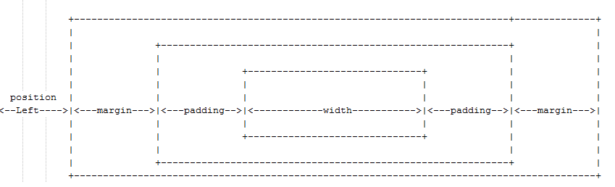

Contoh dapat dilihat di **5 - Web Layout.html** dengan file css-nya **5 – css.css**.

body

{

background-color:#E3F983;

}

h1

{

color:#5D4A57;

}

#kotaktengah

{

position : absolute;

top : 100px;

left : 100px;

margin-left:100px;

padding-left: 20px;

width : 400px;

height : 400px;

background-color : #ADE0E7;

}

<html>

<head>

<title>Coba coba

</title>

<link href="5 - css.css" rel="stylesheet" type="text/css" />

</head>

<body>

<div id="kotaktengah">

<h1>Ini Tengah</h1>

</div>

</body>

</html>

Hasilnya akan seperti :

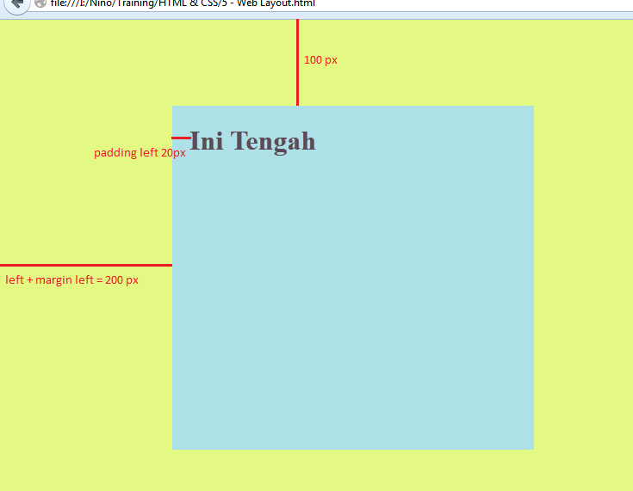

Dari contoh tersebut mungkin tidak terlihat perbedaan fungsi left dengan margin-left. Jadi bedanya dmn?

Perbedaannya dapati dilihat di contoh **6 - Web Layout 2.html** dengan file css-nya **6 – css.css.**

Kita akan membuat sebuah kotak persis di tengah, jika browse dikecilkan, kotak tersebut akan tetap ditengah mengikuti browser.

body

{

background-color:#E3F983;

}

h1

{

color:#5D4A57;

}

#kotaktengah

{

position : absolute;

top : 50%;

left : 50%;

margin-top:-100px;

margin-left:-200px;

padding-left: 20px;

width : 400px;

height : 200px;

background-color : #ADE0E7

}

<html>

<head>

<title>Coba coba

</title>

<link href="6 - css.css" rel="stylesheet" type="text/css" />

</head>

<body>

<div id="kotaktengah">

<h1>Ini Pas di Tengah</h1>

</div>

</body>

</html>

Berikut tampilan jika left 50% tanpa margin left :

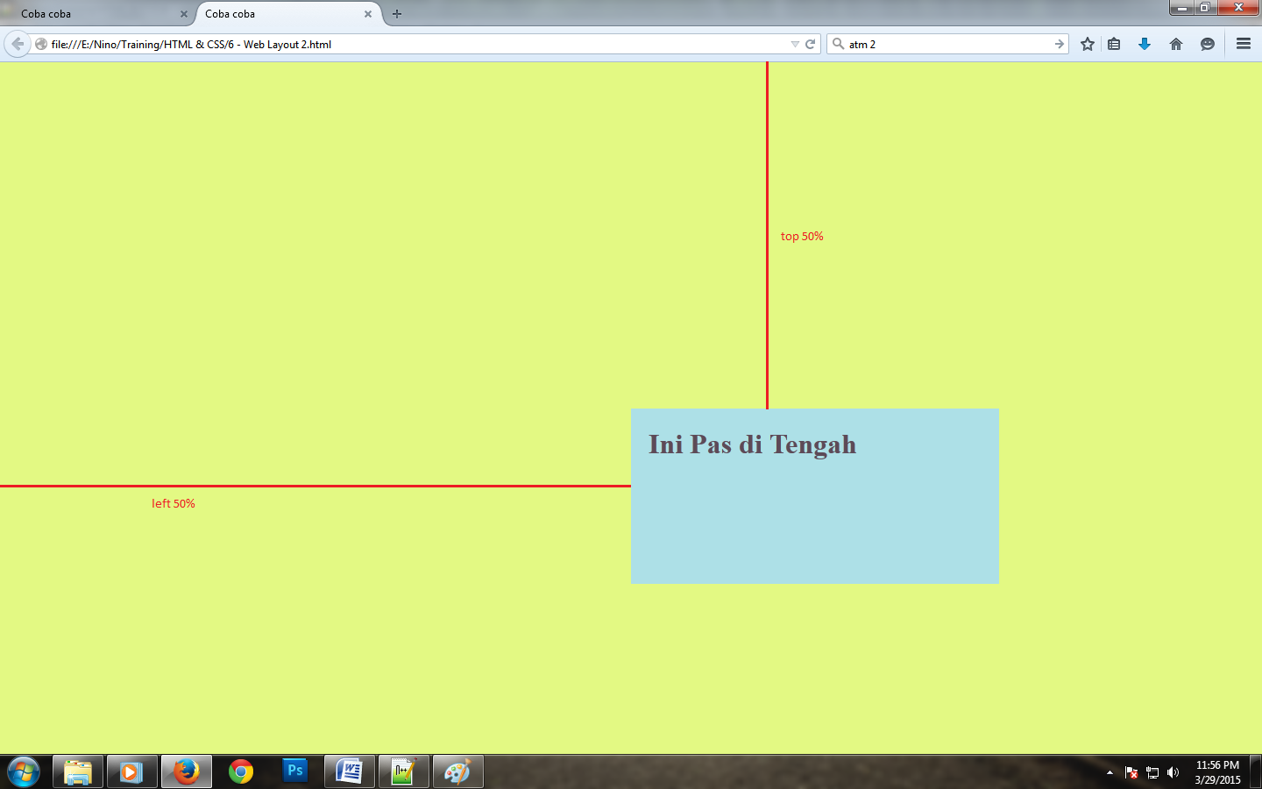

Left 50% berarti div atau layer tersebut diposisikan setengah(50%) dr panjang browse (atau layer parent-nya jika ada). Kenapa memakai % dan bukan pixel? Karena jika menggunakan pixel posisinya akan tetap sesuai ukuran pixelnya walaupun browser dikecilkan/dibesarkan.

Lalu untuk membuat pas ditengah berarti posisi kotak itu harus digeser ke kiri sebesar setengah dari panjang kotak(400 px) tersebut, maka ditambahkan margin-left = -200px. Tampilan akan menjadi :

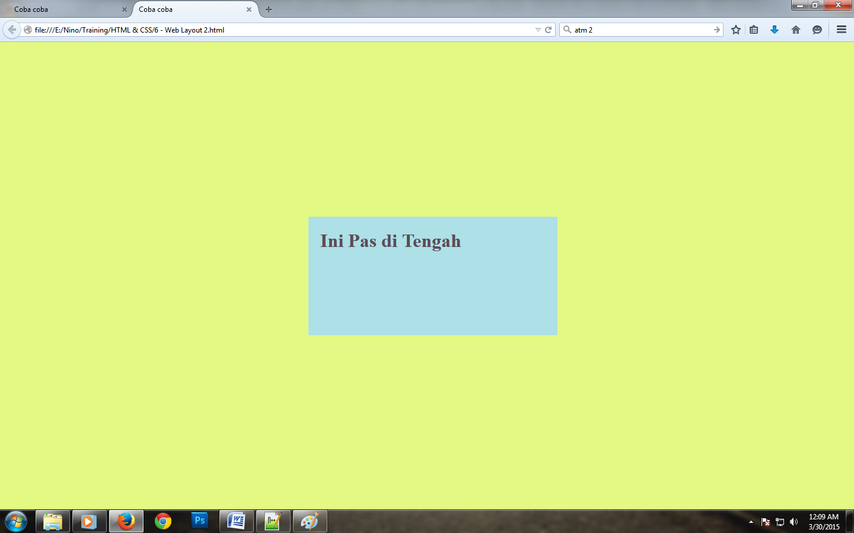

Jika kita kecilkan browser, kotak akan mengikuti di tengah menyesuaikan dengan panjang dan lebar browser, berikut tampilannya :

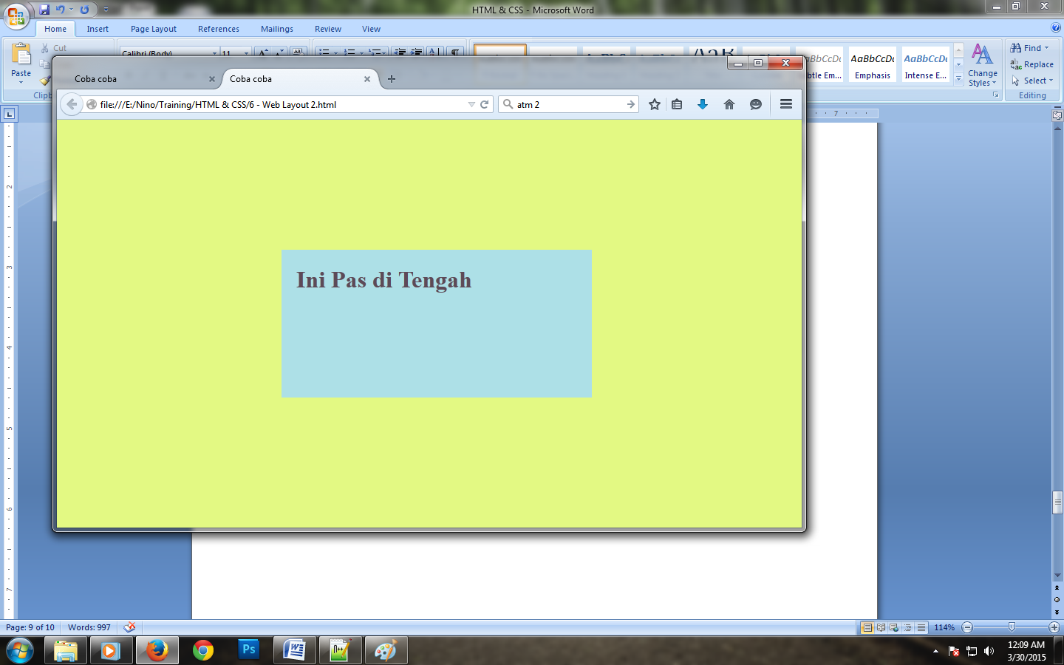

Bersambung……………….